- Materia: LENGUA EXTRANJERA “INGLÉS”
- Profesora: RODRIGUEZ BREA NAHIR
- Curso: 2 A
- Bibliografía actual: Libro METRO STARTER (Oxford)
- Bibliografía a utilizar en el año: Libro METRO STARTER (Oxford)- Material adicional proporcionado por la docente de fuentes como: https://www.liveworksheets.com/es - https://busyteacher.org/https://www.superteacherworksheets.com/index.html- https://www.planitteachers.ai/ Entre otras.
Trabajo Práctico N° 3
Fecha: 31st March,2025
Hoy trabajamos con material adicional proporcionado por la docente.

- Copiamos el programa del 1er trimestre
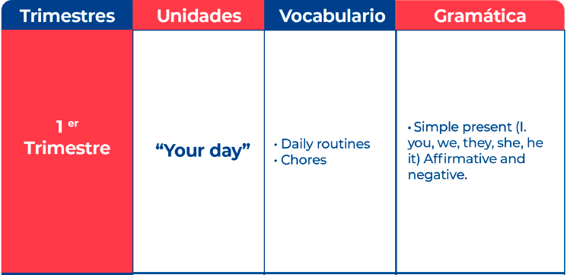

THE TIME AND DAILY ROUTINES
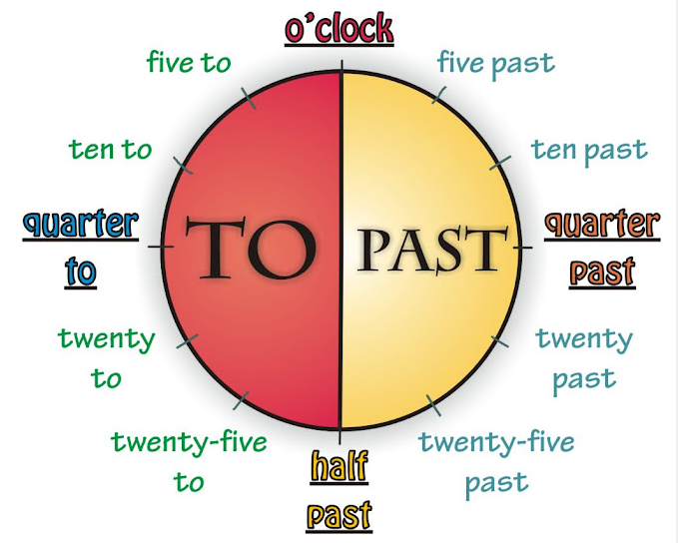

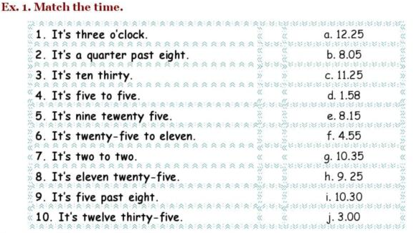

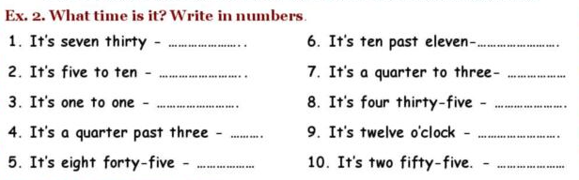
HOMEWORK
DAILY ROUTINES
